2 РОЗРОБКА СТРУКТУРИ СИСТЕМИ ТА АЛГОРИТМІЧНОГО ЗАБЕЗПЕЧЕННЯ АВТОМАТИЗАЦІЇ РОБОТИ МЕНЕДЖЕРА КОМП'ЮТЕРНОЇ ФІРМИ «TEAM»

  - Визначення основних функцій системи
Автоматизована система автоматизації роботи менеджера комп'ютерної фірми «TEAM», що розробляється в даній курсовій роботі повинна виконувати наступні функції:

- вивід заставки; вивід авторської графічної заставки перед входом в систему.
- вивід інформації про автора; дане підменю має містити повну інформацію про автора. Це підменю знаходиться в меню «About».
- вивід інформації про програму; дане підменю повинно містити повну інформацію про програму: дата створення, основне призначення і т.п. Це підменю знаходиться в меню «About».
- вивід справки про програму; дане підменю повинно містити інформацію про клавіші керування програмою. Це підменю знаходиться в меню «About».
- авторизація користувача; основна задача цього пункту меню це –аналіз введеного пароля , вхід в систему. Дане меню має запобігти несанкціонованому доступу до БД.
- робота з БД; основне призначення даного пункту меню це – наповнення БД даними, доповнення, редагування записів файлу у БД, видалення записів з БД.
- організація пошуку інформації в БД за критерієм; основна властивість це пошук по всім характеристикам товару: по назві, по фірмі-виробнику, по головним технічним характеристикам, по ціні не більшій вказаної суми та по артикулу.
- вивід інформації;
- Вихід.

  - Розробка UML–діаграми варіантів використання (USE–CASE)
Діаграма USE–CASE призначена для визначення особливостей взаємодії розроблювальної системи з зовнішнім середовищем. В якості зовнішнього середовища можуть бути використані люди, системи, програмні засоби або технічні, які називаються Actor. Визначимо основних акторів, які взаємодіють з системою. Відповідно функціям системи, що розглядається в п. 2.1. Для цього розробимо UML-діаграму. Вона призначена для визначення особливості взаємодії системи, що розробляється з навколишнім середовищем. Дана система взаємодіє з користувачем системи, програмістом, іншими ПЗ, що показано на рис. 2.1.
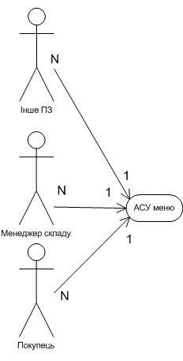
Рисунок 2.1 – Види акторів в системі

Розглянемо з яких складових частин складається система.
В діаграмі на рисунку 2.3 виділяємо такі основні частини:
- комплекс програм для роботи з БД;
- комплекс програм для організації пошуку в БД;
- програма авторизації;
- комплекс програм для організації сортування даних та виводу їх на екран;
- комплекс програм для організації замовлення та покупки товару;
- авторська заставка;
Перші 5 складових утворюють взаємодію з користувачем, і обмін інформації між БД і користувачем.
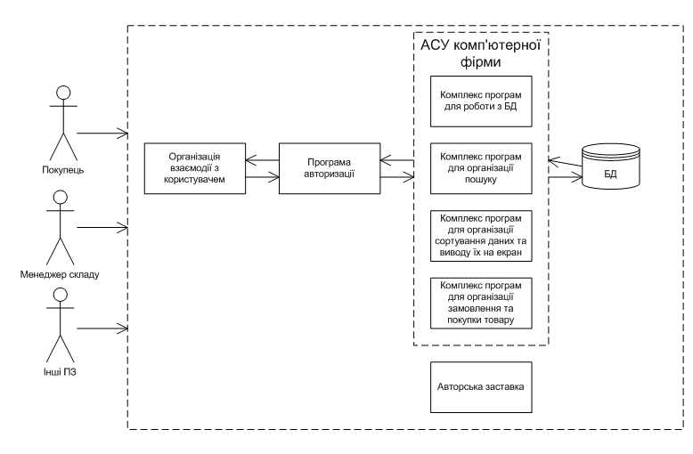
Рисунок 2.2 – Структура системи
На рисунку 2.2.1, представлені функції, які система виконує для кожного з акторів.
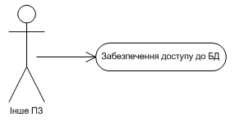
а)
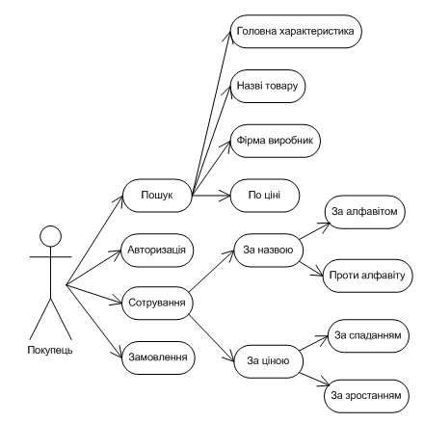
б)

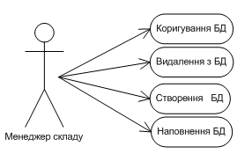
в)
Рисунок 2.2.1 – Перелік функцій системи для кожного актора окремо.

На рисунку 2.3, показана загальна UML-діаграма

  - Розробка описового алгоритму керуючої програми
Керуючою системою для даної програми є меню користувача. Програма представляє собою нескінчений цикл в середині, якого знаходиться функція меню, яка повертає номер вибраного меню. В залежності від повернутого значення виконується певна функція програми. Головна програма виконує такі завдання:
- авторизація доступо до БД;
- виконуються всі функції по редагуванню бази даних (додавання, видалення, редагування, очищення всієї БД);
- виконуються функції по пошуку в БД (за назвою, за фірмою, по головній характеристиці, за ціною та атрикулом);
- виконуються функції по сортуванню БД (сортування по ціні, по назві і т.д);
- виконуються функції по наданні клієнту можливості замовити та купити товар;
Система є досить ефективною, оскільки вносити зміни до бази даних можна лише пройшовши авторизацію, тобто, не знаючи пароля до бази даних непрофесійний користувач не зможе пошкодити дані.

2.4 Розробка алгоритму функціональної системи
Алгоритми функціонування на принципах роботи користувача в режимі меню, яке будується за допомогою конструкції swich. Даний алгоритм показано на рисунку 2.4.

2.5 Розробка проекту авторської заставки

Після запуску авторської заставки на екрані з’являється малюнок на якому рухаються лінії та літери назви фірми «TEAM». Рух об’єктів заставки зображено на рисунку 2.5

2.6 Розробка структури модулів системи

Комплекс програм для автоматизації обробки результатів змагань містить три модуля: модуль заставка, модуль меню та модуль БД (рисунок 2.6).
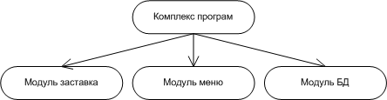
Рисунок 2.6 – Модулі комплексу програм для обробки результатів

2.6.1 Опис модуля 1 (модуль меню)

Опис модуля меню представлений на рисунку 2.7
Розроблене мною меню в даній курсовій роботі дозволяє без зайвих зусиль поміняти будь-який пункт меню, додати новий, видалити непотрібний і т.д, воно є універсальним і тому, можливо, використання деяких функцій саме в даній конкретній курсовій роботі є невиправданим, проте в глобальному масштабі вони виконують певну поставлену їм задачу.
void Menu(unsigned char x1,unsigned char y1,unsigned char bkColor,unsigned char textColor, unsigned char ActiveButtonColor, unsigned char SpaceBetweenButtons, char *string,...) – малює меню. Вхідні дані: unsigned char x1, unsigned char y1 – верхні ліві координати меню, unsigned char bkColor – колір фона, unsigned char textColor – колір тексту підпунктів меню, unsigned char ActiveButtonColor – колір активної кнопки, unsigned char SpaceBetweenButtons – відстань між назвами підпунктів меню, char *string,... – назви пунктів меню (довільна кількість).
void Hide() – призначена для приховування меню з екрану;
void Show() – призначена для відображення меню після його попереднього приховання;

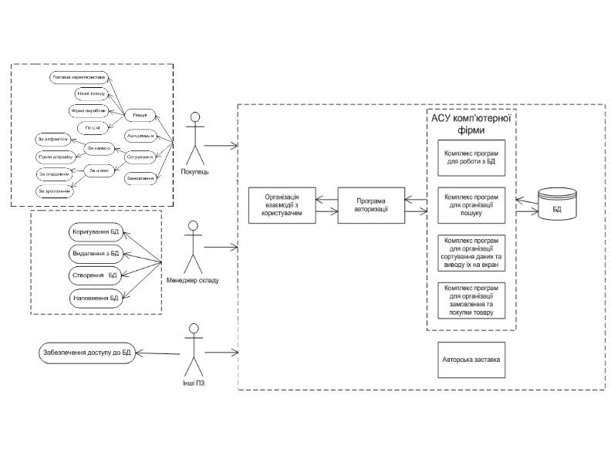
Рисунок 2.3 – Загальна UML діаграма використання автоматизованої системи менеджера комп’ютерної фірми «TEAM»
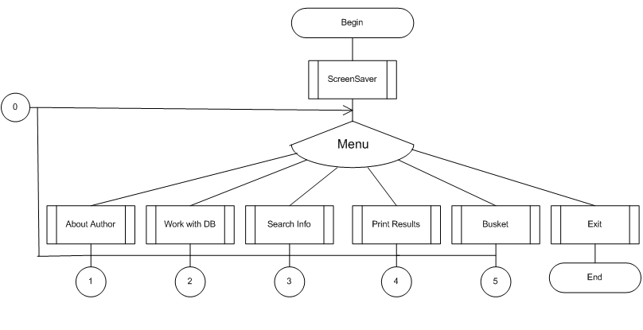

Рисунок 2.4 – Схема алгоритму функціонування системи

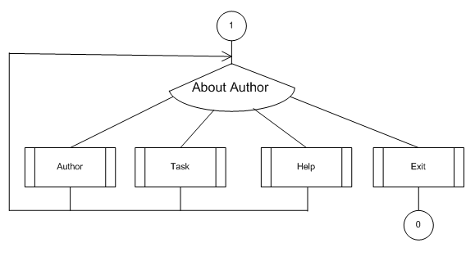

Рисунок 2.4.1 – Схема алгоритму функціонування системи (підменю About Author)

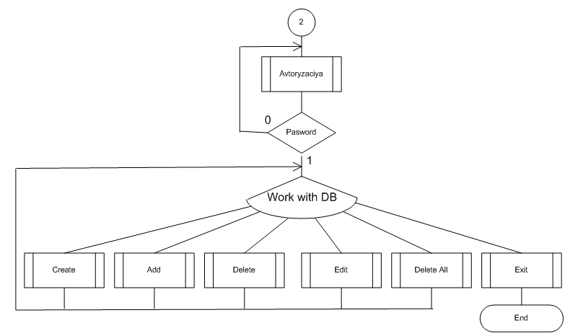

Рисунок 2.4.2 – Схема алгоритму функціонування системи (підменю Work with DB)

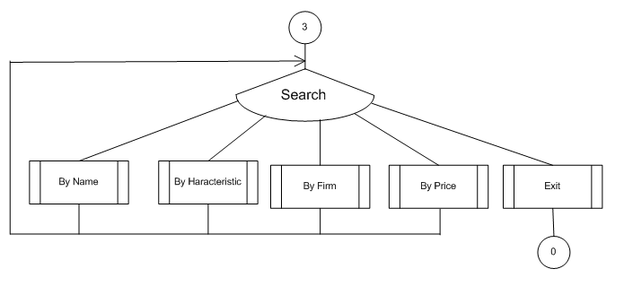

Рисунок 2.4.3 – Схема алгоритму функціонування системи (підменю Search)

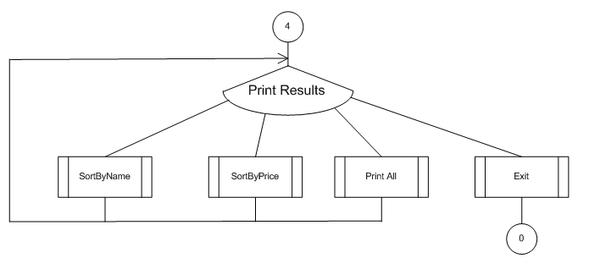

Рисунок 2.4.4 – Схема алгоритму функціонування системи (підменю Print Results)

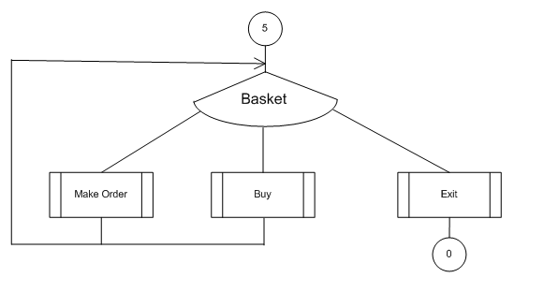

Рисунок 2.4.5 – Схема алгоритму функціонування системи (підменю Basket)

void RefreshDesctop(unsigned char x1,unsigned char y1,unsigned char x2,unsigned char y2,unsigned char desctopColor) – призначена для очищення екрана. Вхідні дані: unsigned char x1,unsigned char y1,unsigned char x2,unsigned char y2 – координати прямокутника, який потрібно очистити, unsigned char desctopColor – колір фону;
void Window(unsigned char x1,unsigned char y1,unsigned char x2,unsigned char y2,unsigned char textColor,unsigned char bkColor) – призначена для малювання вікон з рамкою. Вхідні дані: unsigned char x1,unsigned char y1,unsigned char x2,unsigned char y2 – координати вікна (верхнього лівого і правого нижнього кутка), unsigned char textColor – колір рамки вікна та тексту в ньому, unsigned char bkColor – коліри фону вікна;
void WindowBG(unsigned char lx,unsigned char ly,unsigned char x2,unsigned char y2,unsigned char textColor,unsigned char bkColor) – аналогічна попередній функції, тільки не малює рамки навколо вікна;
void WindowText(unsigned char lx,unsigned char ly,unsigned char x2,unsigned char y2,unsigned char textColor,unsigned char bkColor,char *WindowText) – аналогічна попередній, проте малює вікно з заголовком за який відповідає останній формальний параметр в прототипі char *WindowText;
unsigned int GetLeftXPos(unsigned int tempWinLen) – призначена для автоматичного визначення позиції розміщення лівого верхнього кутка вікна заданої довжини unsigned int tempWinLen;
void StatusBar(unsigned char x1,unsigned char y1,unsigned char x2,unsigned char y2,unsigned char textColor,unsigned char bkColor,char *statusText) – призначена для відображення статусної стрічки. Вхідні дані: unsigned char x1,unsigned char y1,unsigned char x2,unsigned char y2 – координати статусної стрічки (верхнього лівого і правого нижнього кутка), unsigned char textColor – колір тексту в стрічці, unsigned char bkColor – коліри фону статусної стрічки, char *statusText – текст відображення в статусі;
void SetButtonText(char *str) – призначена для малювання тексту char *str на кнопках меню, підменю, статусній строці;
void Engine() – призначена для керування меню;
void AboutAvtor(int x1,int y1,char *string,...) – призначена для малювання та керування підменю About Author. Вхідні дані: int x1,int y1 – координати лівоно верхнього кутка підменю, char *string – назва пункту підменю (кількість пунктів довільна);
void WorkWithDataBase (int x1,int y1,char *string,...) – призначена для малювання та керування підменю Work with DB. Вхідні дані: int x1,int y1 – координати лівоно верхнього кутка підменю, char *string – назва пункту підменю (кількість пунктів довільна);
void SearchInfo (int x1,int y1,char *string,...) – призначена для малювання та керування підменю Search Info. Вхідні дані: int x1,int y1 – координати лівоно верхнього кутка підменю, char *string – назва пункту підменю (кількість пунктів довільна);
void PrintResults (int x1,int y1,char *string,...) – призначена для малювання та керування підменю Print Results. Вхідні дані: int x1,int y1 – координати лівоно верхнього кутка підменю, char *string – назва пункту підменю (кількість пунктів довільна);
void Busket (int x1,int y1,char *string,...) – призначена для малювання та керування підменю Busket. Вхідні дані: int x1,int y1 – координати лівоно верхнього кутка підменю, char *string – назва пункту підменю (кількість пунктів довільна);
void Exit (int x1,int y1,char *string,...) – призначена для малювання та керування підменю Exit. Вхідні дані: int x1,int y1 – координати лівоно верхнього кутка підменю, char *string – назва пункту підменю (кількість пунктів довільна);
int ViewBrowser(char *path) – призначена для відображення списку товарів на складі та за забезпечення керування переходом між товарами в таблиці. Забезпечує безпечний доступ до БД непрофесійного користувача. Дає можливість замовляти товар. Вхідні дані: char *path – шлях до БД. Вихідні дані: якщо БД пуста – повертає FALSE, інакше TRUE;
int SpecialViewBrowser(char *path) – призначена для відображення списку товарів на складі та за забезпечення керування переходом між товарами в таблиці. Забезпечує доступ до БД тільки професійного користувача. Дає можливість видаляти та редагувати дані про товар. Вхідні дані: char *path – шлях до БД. Вихідні дані: якщо БД пуста – повертає FALSE, інакше TRUE;
int DeleteExcessItems(char *path)– призначена для відображення списку товарів замовлених користувачем та за забезпечення керування переходом між товарами в таблиці. Забезпечує доступ до корзини користувача. Дає можливість видаляти товар, якщо покупець хоче придбати товарів на суму більше ніж він розраховував. Вхідні дані: char *path – шлях до БД. Вихідні дані: якщо корзина пуста – повертає FALSE, інакше TRUE;
void CustomerInfo (void) – призначена для виведення на екран інформації про покупця, а саме: повне ім’я покупця, доступні кошти, та заборгованість;
void AddCustomer(void) – призначена для введення даних про покупця;
void EditTechItem(void) – призначена для введення та редагування товару на складі;

2.6.2 Опис модуля 2 (модуль заставка)

Опис модуля заставки представлений на рисунку 2.8
Модуль заставка працює в графічному режимі. Робота в графічному режимі виконується за допомогою попередньо визначених констант, типів та функцій стандартної бібліотеки graphics.h. Для того щоб отримати складний малюнок необхідно представити його у вигляді сукупності найпростіших геометричних елементів.
void T(int center,int up,int color) – призначена для малювання літери Т. Вхідні дані: int center,int up – координати верхнього лівого кута літери, int color – колір літери;
void E(int center,int up,int color) – призначена для малювання літери E. Вхідні дані: int center,int up – координати верхнього лівого кута літери, int color – колір літери;
void A(int center,int up,int color) – призначена для малювання літери A. Вхідні дані: int center,int up – координати верхнього лівого кута літери, int color – колір літери;
void M(int center,int up,int color) – призначена для малювання літери M. Вхідні дані: int center,int up – координати верхнього лівого кута літери, int color – колір літери;
void Rect(int x,int y,int size) – призначена для малювання рамки квадрата. Вхідні дані: int x,int y – координати верхнього лівого кута, int size – розмір сторони квадрата;
void Line(int x,int y,int size,char *ch) – призначена для малювання лінії. Вхідні дані: int x,int y,int size – початкові координати лінії та довжина, char *ch – чим замальовувати;
void Paraleli(int x1,int y1,int x2,int y2,char *ch) – призначена для одночасного малювання двох паралельних ліній. Вхідні дані: int x1,int y1 – початкові координати, int x2,int y2 – кінцеві координати, char *ch – яким символом малювати;
void Line2(int x1,int y1,int x2,int y2) – призначена для малювання двох лінії між буквами. Вхідні дані: int x1,int y1 – початкові координати, int x2,int y2 – кінцеві координати;
void ScreenSaver(void) – призначена для логічного об’єднання усіх функцій в єдину анімаційну заставку;

2.6.3 Опис модуля 3 (модуль БД)

Опис модуля БД представлений на рисунку 2.9
int CreateDB(char *path) – призначена для створення нової БД. Вхідні дані: char *path – шлях до БД. Вихідні дані: якщо БД створена успішно то результат повернення буде TRUE;
FILE *OpenDB(char *path,unsigned int mode) – призначена для відкриття БД. Вхідні дані: char *path – шлях до БД, unsigned int mode – режим відкриття READONLY – відкрити тільки для читання, READnWRITE – відкрити для читання і запису, REWRITECURRENT – перезаписати файл. Вихідні дані: вказівник на файловий потік;
void CloseDB(FILE *DataBase) – призначена для закриття потоку БД. Вхідні дані: FILE *DataBase – вказівник на поток;
void AddRecord(char *path,TechItem &myItem) – призначена для додавання запису в БД. Вхідні дані: char *path – шлях до БД, TechItem &myItem – ссилка на товар;
void LoadDBRecords(FILE *DataBase,unsigned int number) – призначена для автоматичного наповнення БД коректними відомостями про товари. Вхідні дані: FILE *DataBase – вказівник на поток, unsigned int number – кількість елементів, які потрібно додати в БД;
void EditTechItemRecord(char *path,unsigned int editNumber) – призначена для редагування записів в БД. Вхідні дані: char *path – шлях до БД, unsigned int editNumber – номер елемента, який потрібно відредагувати;
void ShowTechItem(TechItem &item) – призначена для відображення на екрані одного запису з БД. Вхідні дані: TechItem &item – ссилка на товар, який необхідно вивести на екран;
void InputTechItemRecord(TechItem &item,unsigned int mode) – призначена для введення інформації про товар. Вхідні дані: TechItem &іtem – ссилка на товар, який необхідно наповнити даними, unsigned int mode – режим запису даних: INPUT_NAME – введення назви товару, INPUT_MAINHARACTER – введення головної характеристики товару, INPUT_FIRMA – введення інформації про фірму-виробник, INPUT_PRICE – введення ціни товару, INPUT_KILKIST – введення кількості товару, INPUT_ARTIKUL – введення атрикулу товару;
void DeleteTechItem(char *path,unsigned int delNumber,unsigned int mode) – призначена для видалення запису з БД. Вхідні дані: char *path – шлях до БД, unsigned int delNumber – номер елемента, який потрібно відредагувати, unsigned int mode – режим видалення: DELETE_ONE – видаляє один запис з БД, DELETE_ALL – очищає всю БД;
unsigned int GetTechItemSize(FILE *DataBase) – призначена для визначення кількості товару в БД. Вхідні дані: FILE *DataBase – вказівник на поток. Вихідні дані: кількість елементів в БД;
unsigned int SearchTechItems(char *path,char *sString,unsigned int mode) – призначена для пошуку товару за заданими характеристиками: за назвою, характеристикою, фірмою-виробником. Вхідні дані: char *path – шлях до БД, char *sString – стрічка-запит, unsigned int mode – режим пошуку: SEARCH_BY_NAME – пошук по назві товару, SEARCH_BY_MAINHARACTER – пошук по головній характеристиці товару, SEARCH_BY_FIRM – пошук по фірмі-виробнику. Вихідні дані: кількість знайдених товарів за заданою характеристикою;
unsigned int SearchTechItemsByPrice(char *path,unsigned int min,unsigned int max) – призначена для пошуку товару за ціновими рамками. Вхідні дані: char *path – шлях до БД, unsigned int min – мінімальна ціна, unsigned int max – максимальна ціна. Вихідні дані: кількість знайдених товарів в даних цінових рамках;
void SortTechItemsByPrice(char *path,unsigned int mode) – призначена для сортування товару в БД за ціною. Вхідні дані: char *path – шлях до БД, unsigned int mode – режим сортування: SORT_BY_INCREASE – сортувати за зростанням, SORT_BY_DECREASE – сортувати за спаданням;
void SortTechItemsByName(char *path,unsigned int mode) – призначена для сортування товару в БД за назвою. Вхідні дані: char *path – шлях до БД, unsigned int mode – режим сортування: SORT_BY_INCREASE – сортувати за алфавітом, SORT_BY_DECREASE – сортувати проти алфавіту;
void MakeOrder(char *path,unsigned int buyNumber) – призначена для надання користувачу можливості замовити і покласти в корзину товар. Вхідні дані: : char *path – шлях до БД, unsigned int buyNumber – номер елемента, який користувач хоче замовити;
void InputFIO(Customer &cust) – призначена для введення ПІБ покупця. Вхідні дані: Customer &cust – ссилка на покупця;
void InputMoney(Customer &cust) – призначена для введення доступних коштів на рахунку покупця. Вхідні дані: Customer &cust – ссилка на покупця;
void ConvertTXTtoBINARY(char *pathToTXT) – призначена для конвертації текстового файлу в бінарний. Вхідні дані: char *pathToTXT – шлях до текстового файлу;
void ShowBinaryInfo(unsigned int wx1,unsigned int wy1,unsigned int tempWinLen, char *pathToBINARY, unsigned int mode) – призначена для виведення попередньо збереженої текстової інформації в вікно. Вхідні дані: unsigned int wx1,unsigned int wy1 – координати верхнього лівого кута, де має розміщуватися вікно, unsigned int tempWinLen – ширина вікна, char *pathToBINARY – шлях до бінарного файлу, unsigned int mode – режим відображення вмісту файлу: DONTMODIFYTEXT – виводить текст аналогічно текстовому варіанту, MODIFYTEXT – модифікує текст певним чином.

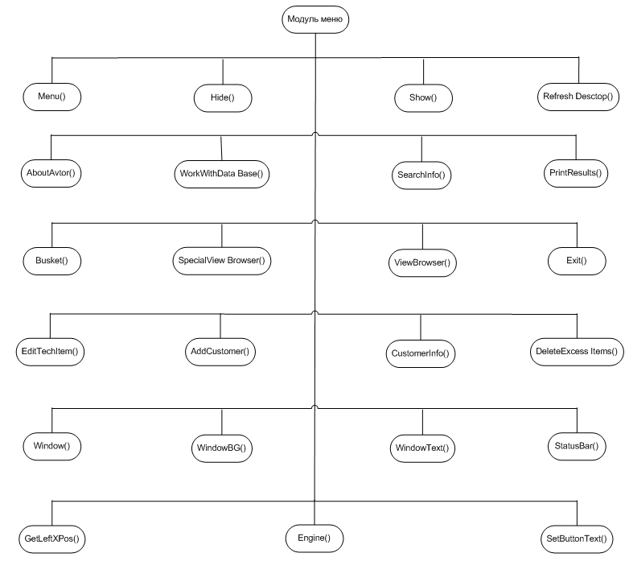
Рисунок 2.7 – Модуль меню

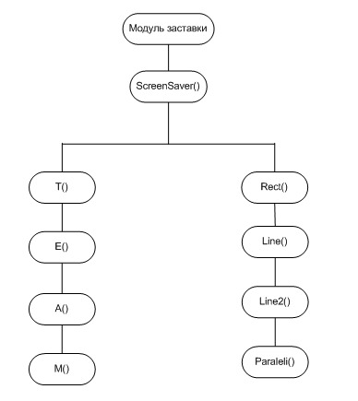
Рисунок 2.8 – Модуль заставка

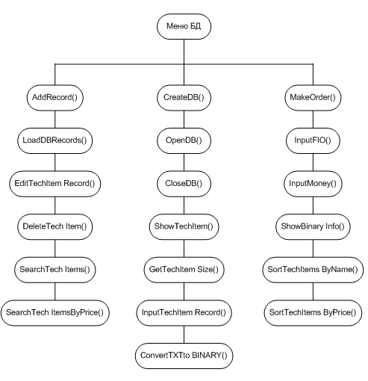
Рисунок 2.9 – Модуль БД
2.7 Розробка структури файлів БД

У С базу даних зручно записувати, як файл структур. Кожен запис є елементом структурного типу даних із членами, що представляють рядки полів фіксованого розміру. Усе, що можна записати в структурі, можна записати в двійковий файл із довільним доступом і прочитати з нього.
Першим кроком у написанні програми створення, обробки, ведення бази даних є розробка структури запису файлу. Для автоматизації роботи менеджера комп’ютерної фірми нам необхідно дві структури: перша буде зберігати дані про товар на складі, інша – буде зберігати дані про клієнта, який хоче придбати певний товар.
Структура для зберігання даних про наявний на складі товар:
typedef struct Record
{
char name[NAME];
char mainHaracter[MAINHARACTER];
char firma[FIRMA];
unsigned int price;
unsigned int kilkist;
unsigned int m_Artikul;
}TechItem;
Описання полів структури наведене у таблиці 2.1
Таблиця 2.1 – Опис полів структури TechItem
№ п/п | Зміст поля | Ідентифікатор | Тип | Примітка
- 1 | Назва товару | name[NAME] | char | масив символів
- 2 | Гол.технічна характеристика | mainHaracter[MAINHARACTER] | char | масив символів
- 3 | Фірма виробник | firma[FIRMA] | char | масив символів
- 4 | Ціна товару | price | unsigned int | Беззнакове ціле
- 5 | Кількість товару на складі | kilkist | unsigned int | Беззнакове ціле
- 6. | Артикул товару | m_Artikul | unsigned int | Беззнакове ціле

Структура для зберігання даних про клієнтів:
typedef struct _Customer
{
char FIO[FIO_LEN];
unsigned int Money;
}Customer;
Описання полів структури наведене у таблиці 2.2
Таблиця 2.2 – Опис полів структури Customer
№ п/п | Зміст поля | Ідентифікатор | Тип | Примітка
1 | ПІБ клієнта | FIO[FIO_LEN] | char | масив символів
2. | Доступні кошти | Money | unsigned int | Беззнакове ціле
Відповідно розробленим алгоритмам UML-діаграм та структурам файлів в курсовій роботі розроблено програмне забезпечення, лістинги якого представлені в додатках: Б, В, Г, Д, Ж, З, И.
Всі розроблені алгоритми, програми відповідають ГОСТам:
ГОСТ 29.401 – 78;
ГОСТ 19.101 – 77;
ИСО 5807 – 85;

